

สถานีตำรวจภูธรเมืองนครปฐม
จังหวัดนครปฐม
โทร. 0 3424 2744

รายงานการปฏิบัติราชการ ประจำเดือน มีนาคม 2567

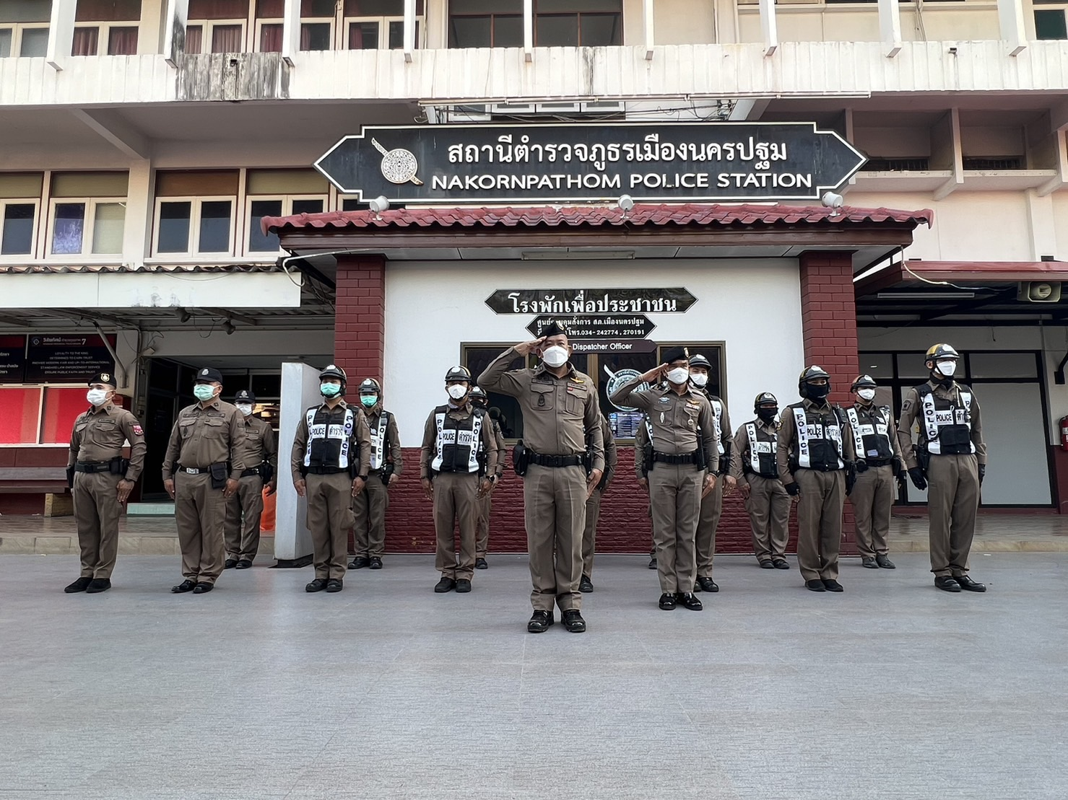

คำนำ

ตามการประเมินคุณธรรมและความโปร่งใสในการดำเนินงานของหน่วยงานภาครัฐ (Integrity and Transparency Assessment : ITA) สถานีตำรวจ ประจำปีงบประมาณ พ.ศ. 2567 ตัวชี้วัดที่ 9 การเปิดเผยข้อมูลตัวชี้วัดย่อยที่ 9.2 การบริหารงาน ข้อ O7 กำหนดให้รายงานผลการปฏิบัติราชการประจำหน่วยโดยให้แสดงรายงานการปฏิบัติราชการประจำเดือนของสถานีตำรวจในรอบ 6 เดือนแรก ของปีงบประมาณ พ.ศ. 2567 (ตุลาคม 2566 - มีนาคม 2567) แยกเป็นรายเดือน และเผยแพร่เป็นประจำทุกเดือนบนเว็บไซต์ของสถานีตำรวจ
สถานีตำรวจภูธรเมืองนครปฐม จึงได้สรุปผลการปฏิบัติราชการประจำเดือน มีนาคม 2567 ไว้แล้ว โดยแยกผลการปฏิบัติเป็น 5 สายงาน ประกอบด้วย งานอำนวยการ งานป้องกันปราบปราม งานจราจร งานสืบสวน และงานสอบสวน เพื่อเผยแพร่ข้อมูลการปฏิบัติงานบนเว็บไซต์ของสถานีตำรวจภูธรเมืองนครปฐม ต่อไป
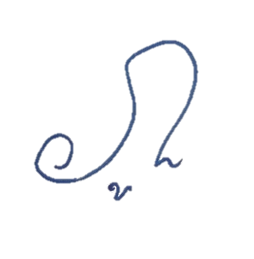

พันตำรวจเอก
( ภูภณ ทัพเจริญ )
ผู้กำกับการสถานีตำรวจภูธรเมืองนครปฐม
1 เมษายน 2567

สารบัญ

คำนำ 1
สารบัญ 2
รายงานการปฏิบัติราชการงานอำนวยการ 3
รายงานการปฏิบัติราชการงานป้องกันปราบปราม 5
รายงานการปฏิบัติราชการงานจราจร 9
รายงานการปฏิบัติราชการงานสืบสวน 11
รายงานการปฏิบัติราชการงานสอบสวน 12

รายงานการปฏิบัติราชการงานอำนวยการ

1. การประชุมบริหาร สภ. ประจำเดือน กุมภาพันธ์ 2567

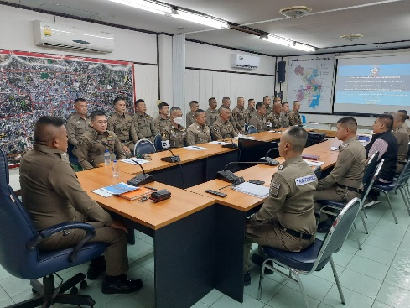 | 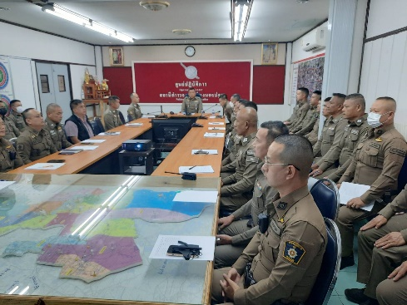

วันที่ ๕ มีนาคม 2567 เวลา 1๐.00 น. พ.ต.อ.ภูภณ ทัพเจริญ ผกก.สภ.เมืองนครปฐม จัดการประชุมบริหาร สภ. ประจำเดือน มีนาคม 2567 โดยมีข้าราชการตำรวจ สภ.เมืองนครปฐม มาประชุม จำนวน ๕๐ นาย มีระเบียบวาระการประชุม ดังนี้
วาระที่ 1 เรื่องประธานแจ้งที่ประชุมทราบ
วาระที่ 2 รับรองรายงานการประชุม เดือน กุมภาพันธ์ 2567
วาระที่ 3 เรื่องแจ้งเพื่อทราบ
วาระที่ 4 กำชับการปฏิบัติตามนโยบายของผู้บังคับบัญชา
วาระที่ 5 แผนกงานแถลงผลการปฏิบัติและข้อราชการสำคัญ
วาระที่ 6 เรื่องอื่น
วาระที่ 7 ประธานสรุปสั่งการ

2. การปฏิบัติงานจิตอาสาพระราชทาน
สรุปการปฏิบัติงานจิตอาสาพระราชทาน ประจำเดือน กุมภาพันธ์ 2567
ดำเนินการ 4 ครั้ง ผู้ร่วมกิจกรรม ข้าราชการตำรวจ ๙๓ นาย ประชาชน 2๕ คน รวม 11๘ นาย/คน
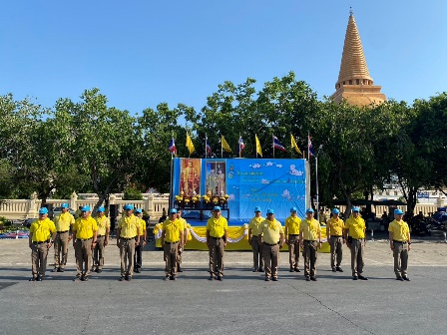
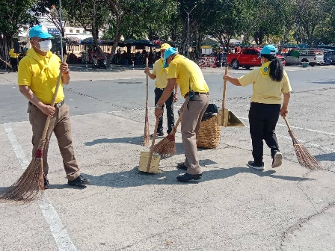

ลำดับ | วัน เดือน ปี | ประเภทจิตอาสา |  |  | สถานที่ | รายละเอียดกิจกรรม | ผู้ร่วมกิจกรรม
ลำดับ | วัน เดือน ปี | พัฒนา | ภัยพิบัติ | เฉพาะกิจ | สถานที่ | รายละเอียดกิจกรรม | ผู้ร่วมกิจกรรม
1 | ๖ มี.ค.67 | ✔ |  |  | องค์พระปฐมเจดีย์ อ.เมือง  จว.นครปฐม | พัฒนาทำความสะอาด | ๒๕/๑๐
2 | 1๓ มี.ค.67 | ✔ |  |  | องค์พระปฐมเจดีย์ อ.เมือง  จว.นครปฐม | พัฒนาทำความสะอาด | ๒๐/๕
3 | 2๐ มี.ค.67 | ✔ |  |  | พื้นที่ ต.บางแขม อ.เมือง  จว.นครปฐม | แจกของผู้ป่วย 17 ตำบล | 8/4
4 | 2๗ มี.ค.67 | ✔ |  |  | วัดใหม่ปินเกลียว อ.เมือง  จว.นครปฐม | พัฒนาทำความสะอาด | ๔๐/๖
 | รวม | 4 | 0 | 0 |  |  | ๙๓/2๕

รายงานการปฏิบัติราชการงานป้องกันปราบปราม

1. การปล่อยแถวและควบคุมสายตรวจ

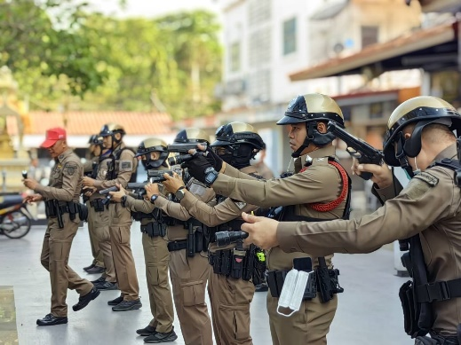 | 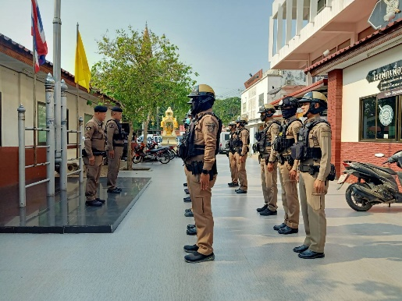

วันที่ 1-๓๑ มีนาคม 2567 เวลา 08.00 น. พ.ต.อ.ภูภณ ทัพเจริญ ผกก.สภ.เมืองนครปฐม มอบหมายให้ พ.ต.ท.เดชศักดา แต้มรุ่งเรือง รอง ผกก.ป.สภ.เมืองนครปฐม,พ.ต.ต.อภิชัช อาระหัง สวป.สภ.เมืองนครปฐม , พ.ต.ต.นิวัติ อินโอสถ สวป.(ชส.)สภ.เมืองนครปฐมเรียกสายตรวจรถจักรยานยนต์รวมแถวหน้าเสาธงเพื่อเคารพธงชาติ สวดมนต์ไหว้พระ กล่าวอุดมคติตำรวจ และชี้แจงข้อราชการต่างๆ ดังนี้
- กำชับการปฏิบัติหน้าที่ให้มีความพร้อมอยู่เสมอ
- ตรวจความพร้อมก่อนออกปฏิบัติหน้าที่ เครื่องแต่งกาย อาวุธอุปกรณ์ประจำกาย และยานพาหนะ
- ออกตรวจจุดเสี่ยงจุดล่อแหลมในพื้นที่รับผิดชอบและบันทึกลงระบบ Police 4.0
- ออกตรวจเยี่ยมประชาชน ตามโครงการ Stop Walk and talk
- ปฏิบัติตามแนวทาง การยกระดับการบริการประชาชนของสถานีตำรวจ
- กำชับการปฏิบัติหน้าที่ ตามหลักยุทธวิธี ไม่ประมาท
- ฝึกทบทวนยุทธวิธีตำรวจ
ผู้รับผิดชอบกิจกรรม : พ.ต.ท.เดชศักดา แต้มรุ่งเรือง รองผกก.ป.สภ.เมืองนครปฐม, พ.ต.ต.อภิชัช อาระหัง สวป.สภ.เมืองนครปฐม , พ.ต.ต.นิวัติ อินโอสถ สวป.(ชส.)สภ.เมืองนครปฐม

2. การออกตรวจตามแผนการตรวจ

การแบ่งเขตตรวจ
1. สายตรวจรถยนต์ 2 เขตตรวจ รับผิดชอบพื้นที่ 17 ตำบล
2. สายตรวจรถจักรยานยนต์ 7 เขตตรวจ จุดตรวจ(ตู้แดง) รับผิดชอบในพื้นที่เทศบาลเมืองนครปฐม

3. สายตรวจตำบล 4 เขตตรวจ แยกเป็น
- เขตตรวจที่ 1 รับผิดชอบ ต.ดอนยายหอม ต.จระเข้ ต.ถนนขาด ต.บางแขม
- เขตตรวจที่ 2 รับผิดชอบ ต.วังเย็น ต.หนองดินแดง ต.สระกะเทียม ต.สวนป่าน
- เขตตรวจที่ 3 รับผิดชอบ ต.ตาก้อง ต.บ่อพลับ ต.วังตะกู ต.นาสร้าง
- เขตตรวจที่ 4 รับผิดชอบ ต.หนองปากโลง ต.ลำพยา ต.ทัพหลวง ต.หนองงูเหลือม
การออกตรวจตรวจให้ครบวงรอบตามที่กำหนด และเปลี่ยนผลัดการตรวจทุก 15 วัน

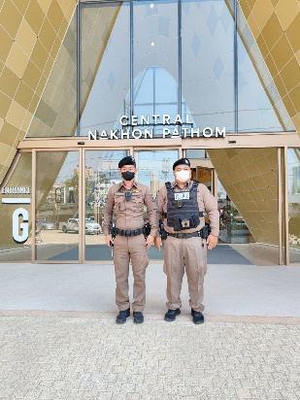 | 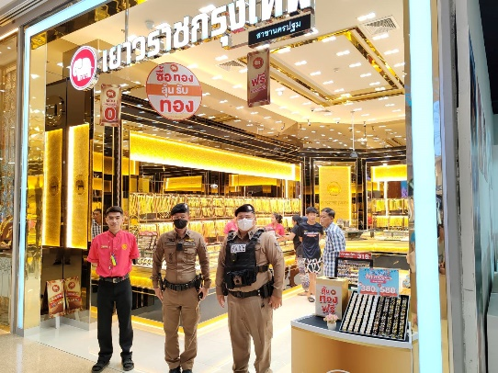

3. การปฏิบัติงานป้องกันปราบปรามอาชญากรรมของสถานีตำรวจ ผ่านระบบ POLICE 4.0
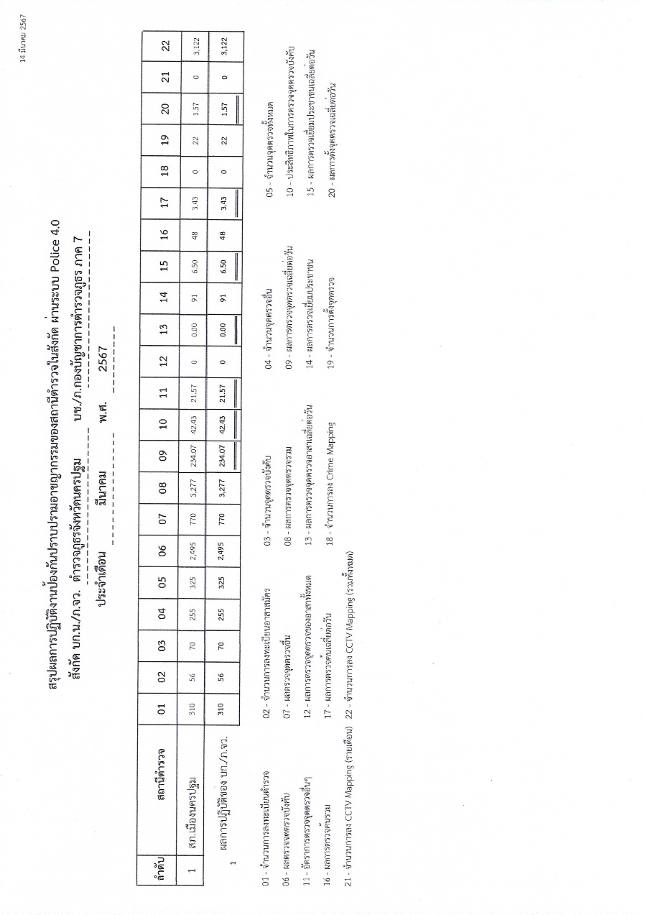

4. การฝึกประจำสัปดาห์

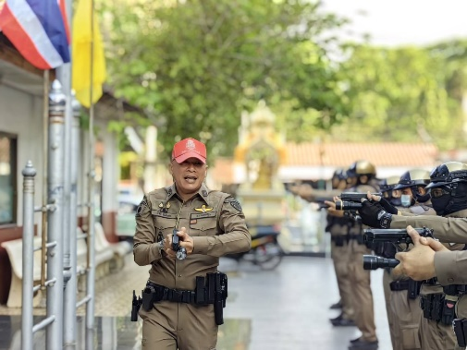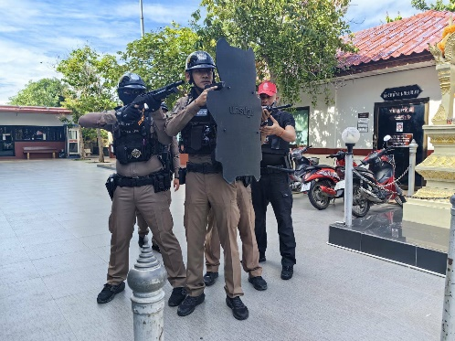

จัดทำคำสั่งแต่งตั้งครูฝึก และมอบหมายผู้ทำการฝึก โดยแบ่งออกเป็น 2 ชุด ทำการฝึกตามตาราง การฝึก ท้ายคำสั่ง สภ.เมืองนครปฐม ที่ 257/2567 ลงวันที่ 11 กันยายน 2566 อย่างน้อยสัปดาห์ละ 1 ครั้ง ตามตาราง

ครั้งที่ | วัน เดือน ปี | สถานที่ฝึก | ครูฝึก | ผู้รับการฝึก | ท่าฝึก
1 | ๕ มี.ค.67  08.30 | หน้าที่ทำการ สภ.เมืองนครปฐม | พ.ต.ต.นิวัติ อินโอสถ  สวป.(ชส.)ฯ | 10 | ยุทธวิธีตำรวจ
2 | 1๒ มี.ค.67  08.30 | หน้าที่ทำการ สภ.เมืองนครปฐม | พ.ต.ต.นิวัติ อินโอสถ  สวป.(ชส.)ฯ | 10 | ยุทธวิธีตำรวจ
3 | ๑๙ มี.ค.67  08.30 | หน้าที่ทำการ สภ.เมืองนครปฐม | พ.ต.ท.อภิชัช อาระหัง  สวป.ฯ | 30 | บุคคลท่าอาวุธ
4 | 2๖ มี.ค.67  08.30 | หน้าที่ทำการ สภ.เมืองนครปฐม | พ.ต.ต.นิวัติ อินโอสถ  สวป.(ชส.)ฯ | 10 | ยุทธวิธีตำรวจ

5. การปฏิบัติงาน ชมส.

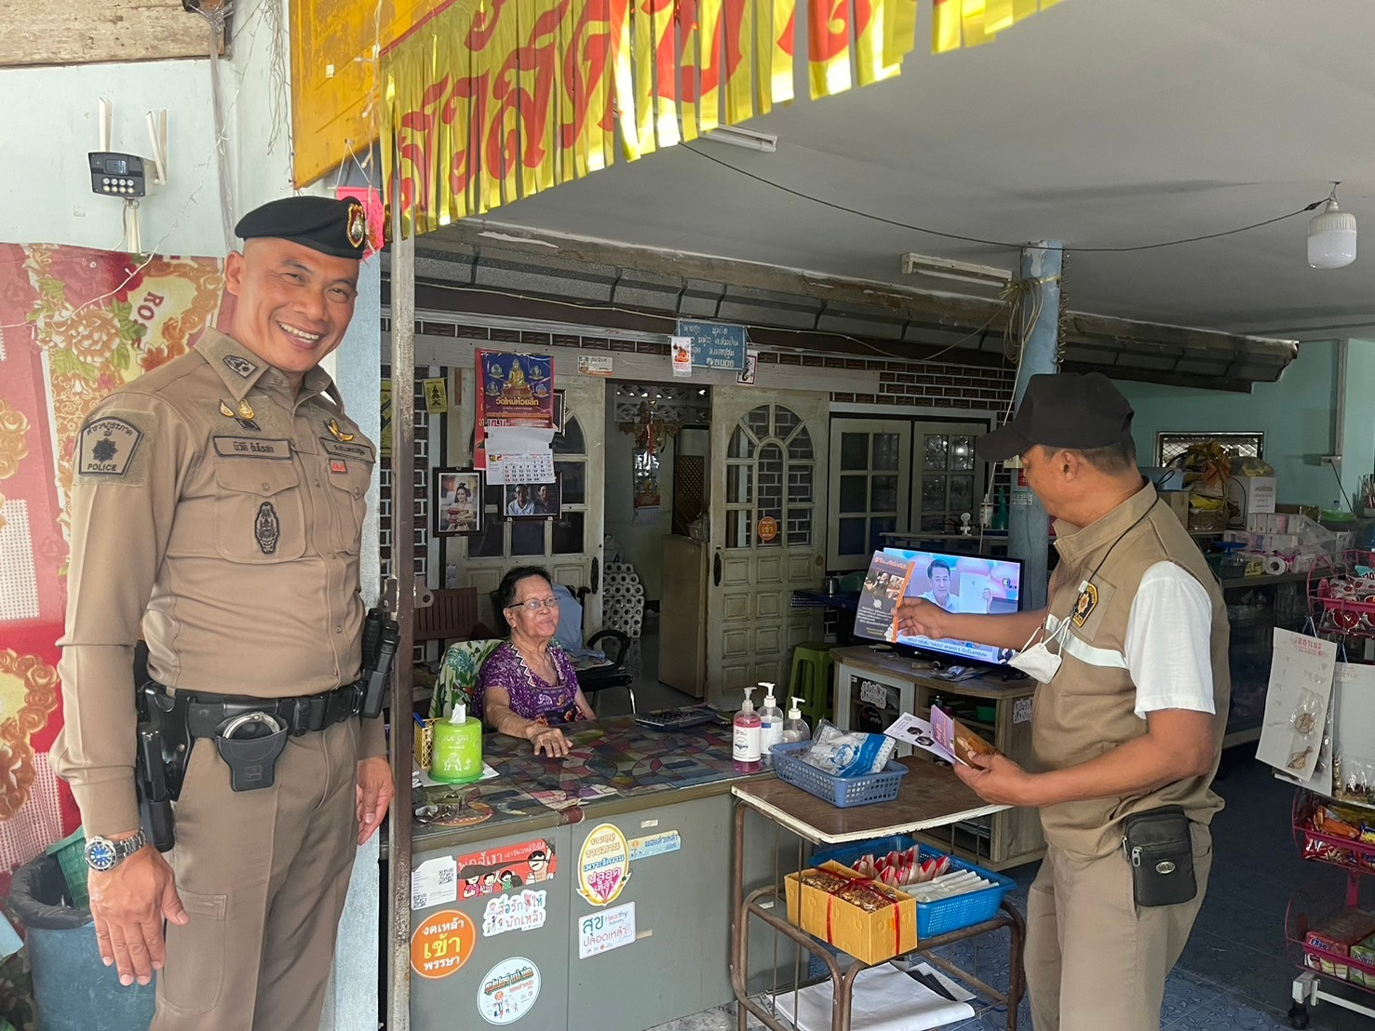 | 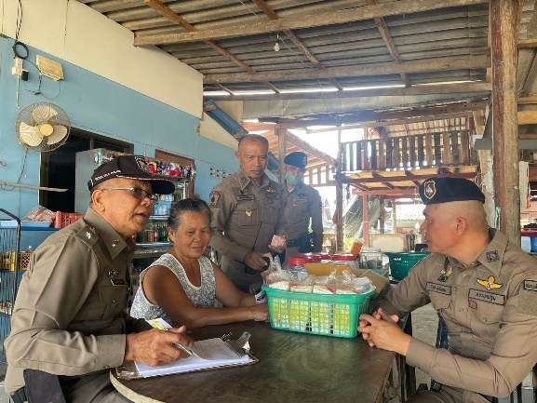

วันที่ ๖ มีนาคม 256๗ เวลา 10.00 น. พ.ต.อ.ภูภณ ทัพเจริญ ผกก.สภ.เมืองนครปฐม พ.ต.ต.นิวัติ อินโอสถ สวป.(ชส.)สภ.เมืองนครปฐม พร้อมเจ้าหน้าที่ตำรวจชุด ชมส. ลงพื้นที่หมู่บ้านเป้าหมาย เพื่อศึกษาพื้นฐานชุมชน ข้อมูลในพื้นที่การศึกษาสภาพชุมชน ภูมิประเทศ ภูมิอากาศ สภาพเศรษฐกิจ สังคม และความเป็นอยู่ สภาพปัญหาต่างๆเพื่อ เก็บรวบรวมข้อมูลพื้นฐานต่างๆ บ้านแกนนํา บ้านบุคคลที่ชอบก่อความเดือดร้อนรําคาญ จุดล่อแหลมสุ่มเสี่ยง อาชญากรรม เพื่อนำมาใช้วางแผนการทํางานในส่วนอื่นๆ ต่อไป

รายงานการปฏิบัติราชการงานจราจร

1. การปล่อยแถวสายตรวจจราจร

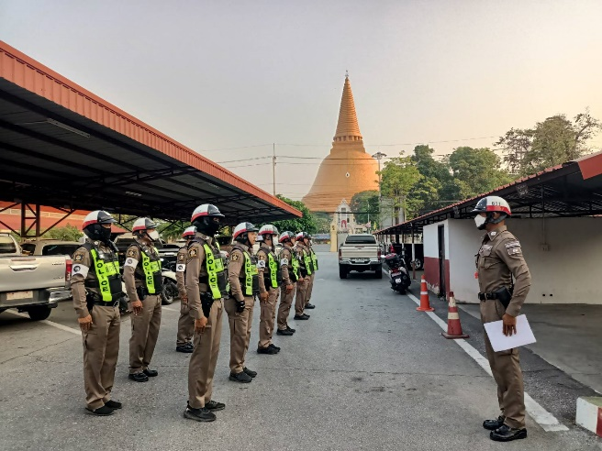 | 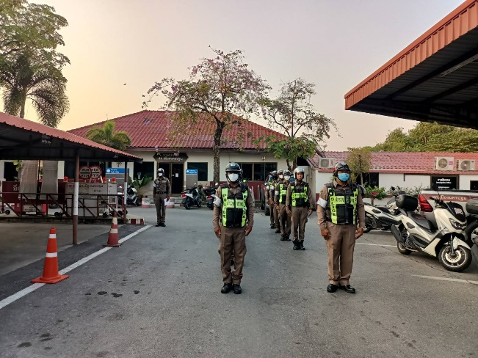

วันที่ 1-๓๑ มีนาคม 2567 เวลา 07.00 น. พ.ต.ท.ธนากฤติ เนตรเกื้อกูล รอง ผกก.จร.สภ.เมืองนครปฐม และ พ.ต.ต.ธวัชชัย จำปาอ่อน สว.จร.สภ.เมืองนครปฐม เรียกรวมแถวหน้าเสาธง เพื่อเคารพธงชาติ สวดมนต์ไหว้พระ กล่าวอุดมคติตำรวจ และชี้แจงข้อราชการต่างๆ ดังนี้
- กำชับการปฏิบัติหน้าที่ให้มีความพร้อมอยู่เสมอ
- ตรวจความพร้อมก่อนออกปฏิบัติหน้าที่ เครื่องแต่งกาย อาวุธอุปกรณ์ประจำกาย และยานพาหนะ
- ปฏิบัติตามแนวทาง การยกระดับการบริการประชาชนของสถานีตำรวจ
- กำชับการปฎิบัติหน้าที่ ตามหลักยุทธวิธี ไม่ประมาท
- ฝึกทบทวนยุทธวิธีตำรวจ
- ทำความสะอาด 5 ส.
ผู้รับผิดชอบกิจกรรม : พ.ต.ท.ธนากฤติ เนตรเกื้อกูล รอง ผกก.จร.สภ.เมืองนครปฐม ,พ.ต.ต.ธวัชชัย จำปาอ่อน สว.จร.สภ.เมืองนครปฐม

2. การอำนวยความสะดวกด้านการจราจรบริเวณหน้าโรงเรียน และบริเวณการจราจรหนาแน่น

วันที่ 1 – ๓๑ มีนาคม 2567 จราจรเวร อำนวยความสะดวกด้านการจราจร บริเวณ หน้าโรงเรียนอนุบาลผไทวิทยา, ทางร่วมทางแยกที่มีการจราจรหนาแน่น ในช่วงเวลาชั่วโมงเร่งด่วน

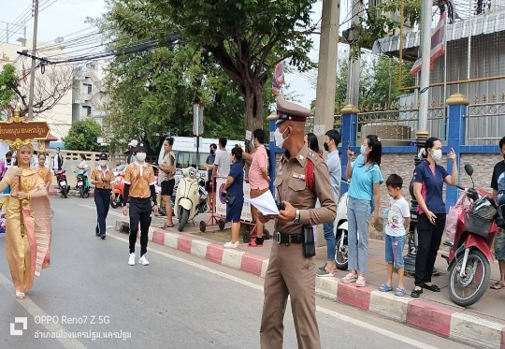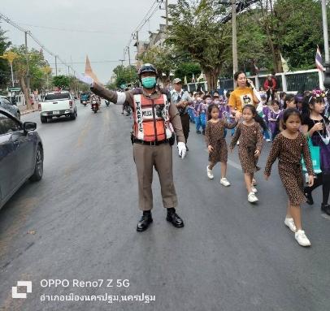

3. การตั้งจุดตรวจกวดขันวินัยจราจร

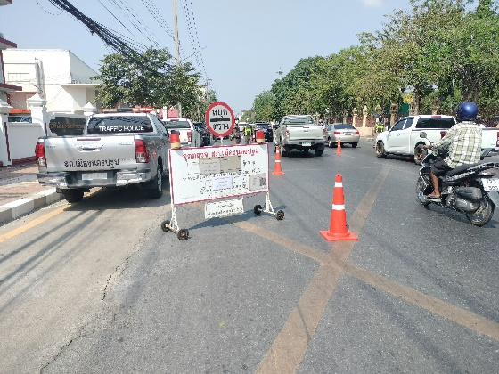 | 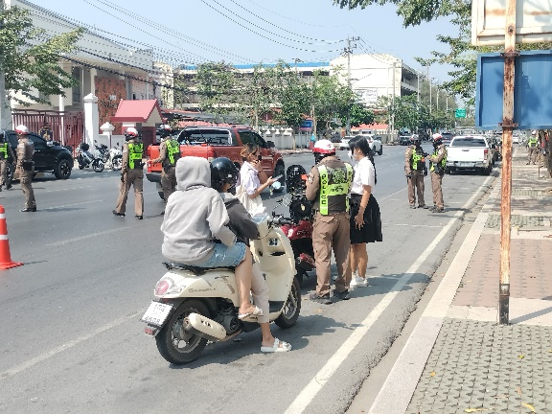

ตั้งจุดตรวจกวดขันวินัยจราจร โดยอนุมัติของ ผบก.ภ.จว.อำนาจเจริญ จำนวน 5 ครั้ง ดังนี้
1. วันที่ ๑ มีนาคม 2567 เวลา 10.00-11.00 น. บริเวณจุดกวดขันวินัยจราจร บริเวณ หน้า มหาวิทยาลัยศิลปากร อ.เมือง จว.นครปฐม
2. วันที่ ๗ มีนาคม 2567 เวลา 10.00-11.00 น. บริเวณจุดกวดขันวินัยจราจรบริเวณ หน้า สภ.เมืองนครปฐม
3. วันที่ ๑๔ มีนาคม 2567 เวลา 10.00-11.00 น. บริเวณจุดกวดขันวินัยจราจร หน้า สภ.เมืองนครปฐม
4. วันที่ ๒๑ มีนาคม 2567 เวลา 10.00-11.00 น. บริเวณจุดกวดขันวินัยจราจร หน้า มหาวิยาลัยราชภัฎนครปฐม อ.เมือง จว.นครปฐม
5. วันที่ 2๘ มีนาคม 2567 เวลา 10.00-11.00 น. บริเวณจุดกวดขันวินัยจราจร ถนนมาลัยแมน อ.เมือง จว.นครปฐม

รายงานการปฏิบัติราชการงานสืบสวน

1. สถิติการจับกุมความผิดเกี่ยวกับยาเสพติด

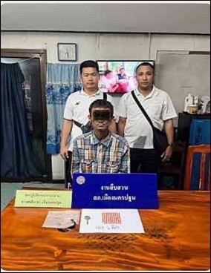 | 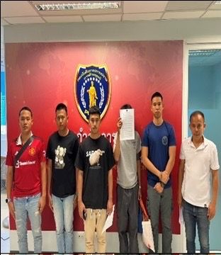

ประเภทความผิด | จับกุม (ราย) | ผู้ต้องหา (คน)
จำหน่าย | 2 | 2
ครอบครอง | ๔ | ๔
ครอบครองเพื่อเสพ | 1๔ | 15
เสพ | ๓๘ | ๔๑
รวม | ๕๘ | ๖๒

2. สถิติจับกุมความผิดเกี่ยวกับอาวุธปืน

ประเภทความผิด | จับกุม (ราย) | ผู้ต้องหา (คน)
อาวุธปืนไม่มีทะเบียน | ๑๘ | ๒๒
อาวุธปืนมีทะเบียน | ๖ | ๖
รวม | ๒๔ | ๒๘

รายงานการปฏิบัติราชการงานสอบสวน

1. สถิติคดีอาญา 4 กลุ่ม ประจำเดือน มีนาคม 2567

ประเภทความผิด | เกิด | จับ | ผู้ต้องหา | หมายเหตุ
กลุ่มที่ 1 ความผิดเกี่ยวกับชีวิต ร่างกาย และเพศ | ๑๖ | ๑๖ | ๒๒
กลุ่มที่ 2 ความผิดเกี่ยวกับทรัพย์ | ๒๔ | ๑๘ | ๑๘
กลุ่มที่ 3 ความผิดพิเศษ | ๘ | ๕ | ๕
กลุ่มที่ 4 ความผิดรัฐเป็นผู้เสียหาย | 92 | 92 | 98
- ยาเสพติด | ๕๘ | ๕๘ | ๖๒
- อาวุธปืน | ๒๔ | ๒๔ | ๒๘

2. ทำลายอาวุธปืนของกลางในคดี

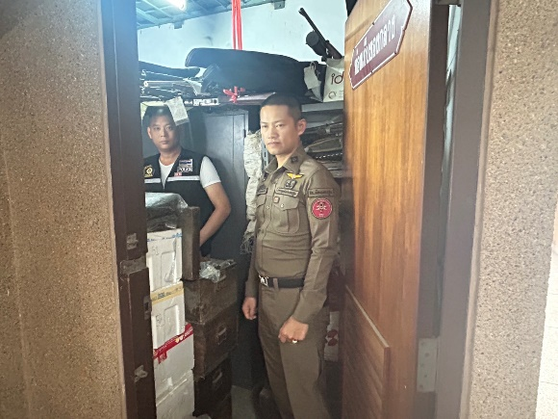 | 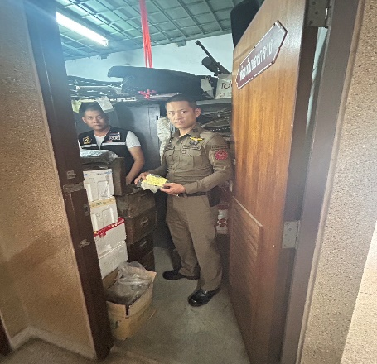

วันที่ ๑๕ มีนาคม 2567 เวลาประมาณ ๐๙.00 น. พ.ต.ท.ภัฏ อินเถลิงศักดิ์ รอง ผกก.(สอบสวน)สภ.เมืองนครปฐม พร้อมเจ้าหน้าที่คดีร่วมกันตรวจสอบของกลางในคดี ณ ห้องเก็บของกลาง สภ.เมืองนครปฐม ต.พระปฐมเจดีย์ อ.เมืองนครปฐม จว.นครปฐม

